ORIENTACIONES

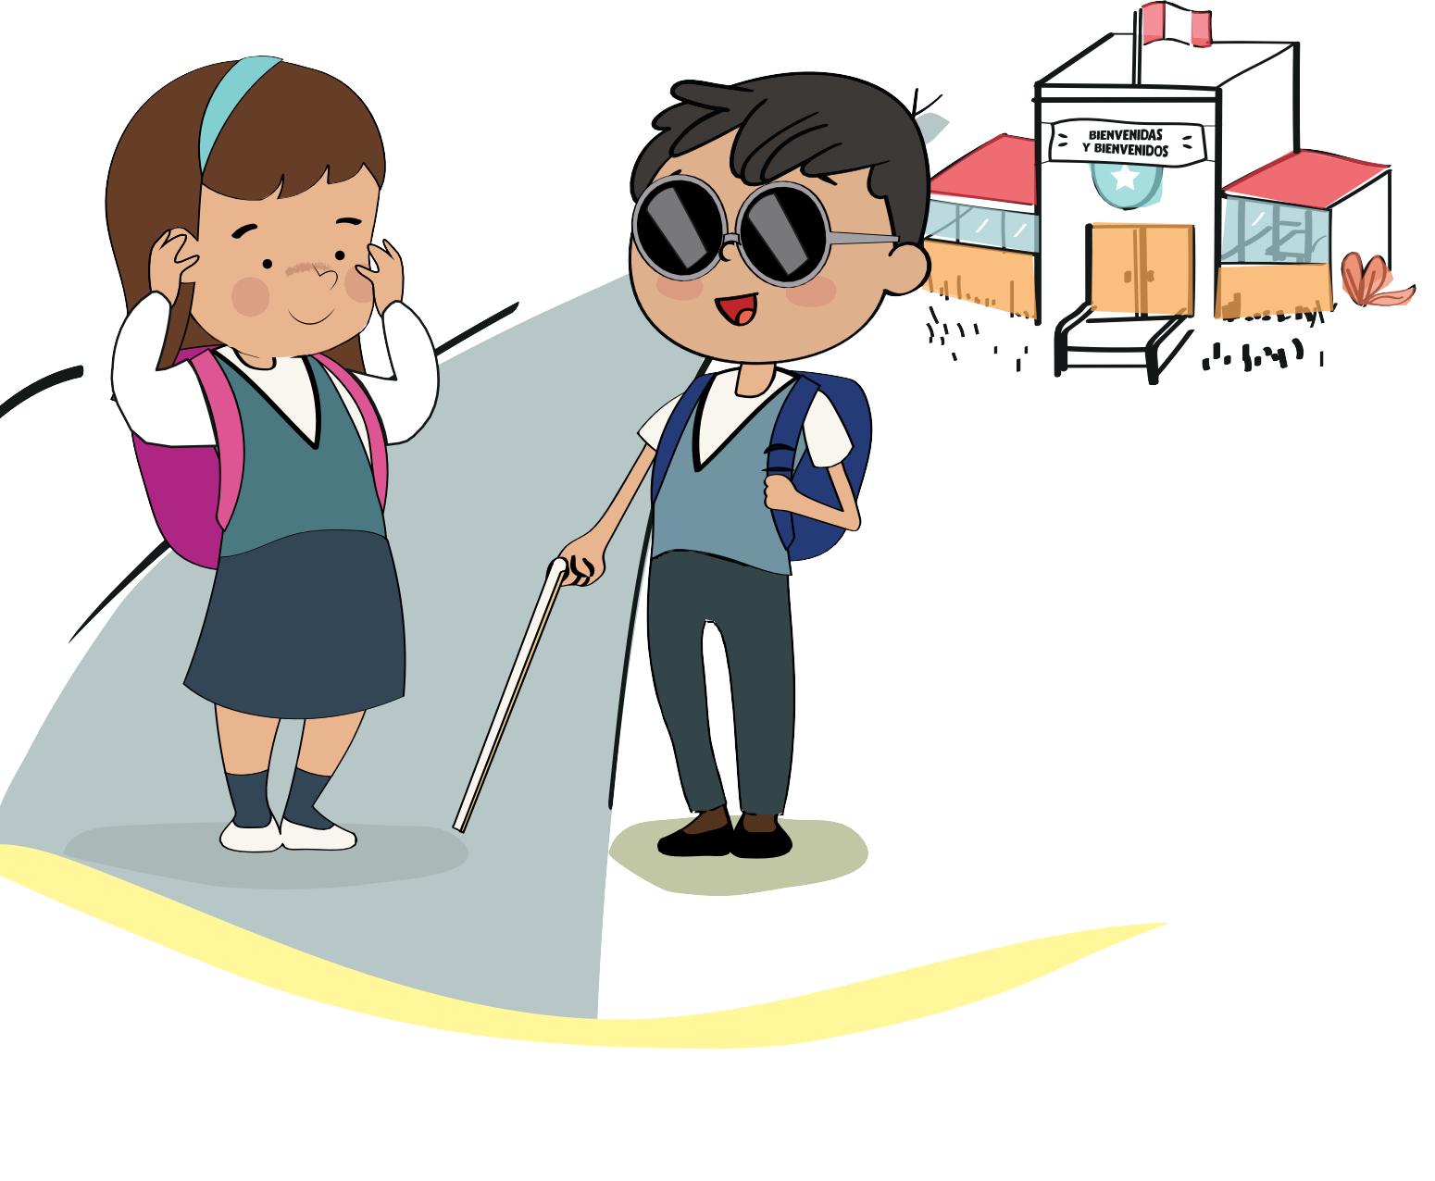

PARA LA ATENCION DE

 ESTUDIANTESCON

SORDOCEGUERA

ÍNDICE DE CONTENIDOS

[LA SORDOCEGUERA 3](https://d.docs.live.net/886508a3f73e2d04/Escritorio/Orientaciones%20para%20la%20atención%20de%20estudiantes%20con%20sordoceguera%20-%20DEBE%20MINEDU%202021.docx#_Toc197066367)

[1.1 Definición de la Sordoceguera: 3](https://d.docs.live.net/886508a3f73e2d04/Escritorio/Orientaciones%20para%20la%20atención%20de%20estudiantes%20con%20sordoceguera%20-%20DEBE%20MINEDU%202021.docx#_Toc197066368)

[1.2 Clasificación de la Sordoceguera: 3](https://d.docs.live.net/886508a3f73e2d04/Escritorio/Orientaciones%20para%20la%20atención%20de%20estudiantes%20con%20sordoceguera%20-%20DEBE%20MINEDU%202021.docx#_Toc197066369)

[1.3 Tipos de Sordoceguera 4](https://d.docs.live.net/886508a3f73e2d04/Escritorio/Orientaciones%20para%20la%20atención%20de%20estudiantes%20con%20sordoceguera%20-%20DEBE%20MINEDU%202021.docx#_Toc197066370)

[LA COMUNICACIÓN 5](https://d.docs.live.net/886508a3f73e2d04/Escritorio/Orientaciones%20para%20la%20atención%20de%20estudiantes%20con%20sordoceguera%20-%20DEBE%20MINEDU%202021.docx#_Toc197066371)

[2.1 Condiciones para la Comunicación 5](https://d.docs.live.net/886508a3f73e2d04/Escritorio/Orientaciones%20para%20la%20atención%20de%20estudiantes%20con%20sordoceguera%20-%20DEBE%20MINEDU%202021.docx#_Toc197066372)

[2.2 Sistemas de Comunicación 8](https://d.docs.live.net/886508a3f73e2d04/Escritorio/Orientaciones%20para%20la%20atención%20de%20estudiantes%20con%20sordoceguera%20-%20DEBE%20MINEDU%202021.docx#_Toc197066373)

[ORIENTACIONES PARA LA ATENCIÓN A ESTUDIANTES CON SORDOCEGUERA 10](https://d.docs.live.net/886508a3f73e2d04/Escritorio/Orientaciones%20para%20la%20atención%20de%20estudiantes%20con%20sordoceguera%20-%20DEBE%20MINEDU%202021.docx#_Toc197066374)

[3.1 Con respecto al acceso a la información 10](https://d.docs.live.net/886508a3f73e2d04/Escritorio/Orientaciones%20para%20la%20atención%20de%20estudiantes%20con%20sordoceguera%20-%20DEBE%20MINEDU%202021.docx#_Toc197066375)

[3.2 Con respecto a las estrategias pedagógicas 11](https://d.docs.live.net/886508a3f73e2d04/Escritorio/Orientaciones%20para%20la%20atención%20de%20estudiantes%20con%20sordoceguera%20-%20DEBE%20MINEDU%202021.docx#_Toc197066376)

[3.3 Con respecto a los recursos adaptados 12](https://d.docs.live.net/886508a3f73e2d04/Escritorio/Orientaciones%20para%20la%20atención%20de%20estudiantes%20con%20sordoceguera%20-%20DEBE%20MINEDU%202021.docx#_Toc197066377)

[3.4 Con respecto al trabajo con familias 13](https://d.docs.live.net/886508a3f73e2d04/Escritorio/Orientaciones%20para%20la%20atención%20de%20estudiantes%20con%20sordoceguera%20-%20DEBE%20MINEDU%202021.docx#_Toc197066378)

[ANEXO 14](https://d.docs.live.net/886508a3f73e2d04/Escritorio/Orientaciones%20para%20la%20atención%20de%20estudiantes%20con%20sordoceguera%20-%20DEBE%20MINEDU%202021.docx#_Toc197066379)

**1**

# LA SORDOCEGUERA

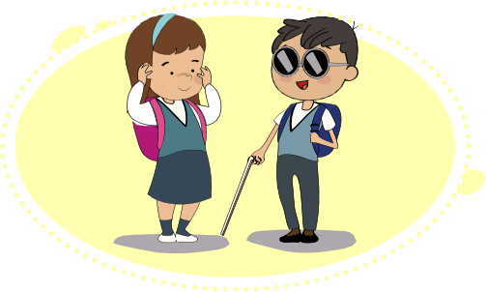

Es una discapacidad única que se manifiesta por la deficiencia auditiva y visual simultánea, parcial o total, de manera suficiente y grave para comprometer la comunicación, la movilización y el acceso a la información y al entorno (1).

Se debe tener en cuenta que el grado de pérdida en cada sentido puede variar de persona a persona, por ello, es difícil aplicar procedimientos generales.

## 1.1 Definición de la Sordoceguera:

## 1.2 Clasificación de la Sordoceguera:

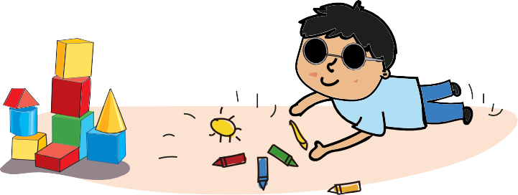

Las personas con sordoceguera no son un grupo homogéneo, es por ello por lo que una categorización de la población es beneficiosa para entender mejor esta discapacidad.

La sordoceguera puede clasificarse en:

SORDOCEGUERA CONGÉNITA:

- Personas que han nacido con ambos impedimentos auditivos y visuales o adquirieron la sordoceguera antes del desarrollo del lenguaje.

1

Ley 29524, Ley que reconoce la Sordoceguera como Discapacidad Única y establece disposiciones para la atención de personas sordociegas.



SORDOCEGUERA ADQUIRIDA:

Personas que eran ciegas y desarrollaron un impedimento auditivo luego del desarrollo del lenguaje.

Personas que eran sordas o hipoacúsicas y desarrollaron un impedimento visual.

Personas que tenían visión y audición, pero desarrollaron impedimento visual y auditivo.

Personas que adquieren por edad la sordera y también desarrollan pérdida visual o viceversa.

## 1.3 Tipos de Sordoceguera

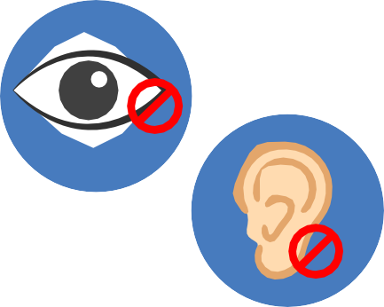

Los tipos de sordoceguera son los siguientes: Baja audición y visión.

Baja audición y ceguera total. Baja visión y sordera total.

Sordera y ceguera total.

**2**

# LA COMUNICACIÓN

Si la persona adquirió la sordoceguera después de la adquisición de una lengua, la tendencia es que conserve la lengua previamente aprendida para su comunicación. Los conocimientos de lectura y escritura que se poseían antes serán adaptados y utilizados en la nueva forma de comunicación que seleccione.

Los sistemas de comunicación son diversos, generalmente implican el uso de la(s) mano(s) de la persona con sordoceguera o de su interlocutor o guía intérprete.

Los sistemas pueden ser divididos en alfabéticos y no alfabéticos, dependiendo si incluyen o no la lectura y escritura, y si requieren para su uso de condiciones y aprendizajes previos.

Un paso previo y muy importante es la realización de una evaluación de los posibles residuos visuales y auditivos y del nivel de lenguaje alcanzado antes de seleccionar el sistema o sistemas más apropiados en cada caso.

## 2.1 Condiciones para la Comunicación



a) Surgimiento de la Sordoceguera

El momento en que surge la sordoceguera (antes o después de la adquisición del

lenguaje desempeña un papel decisivo en el desarrollo general de la persona, pero, sobre todo, en el desarrollo de su comunicación. Deben tenerse en cuenta las características generales de la persona que adquiere la sordoceguera.



b) Existencia de residuos visuales o auditivos

El momento en que surge la sordoceguera (antes o después de la adquisición del

lenguaje) desempeña un papel decisivo en el desarrollo general de la persona, pero, sobre todo, en el desarrollo de su comunicación. Deben tenerse en cuenta las características generales de la persona que adquiere la sordoceguera.



c) Surgimiento de la Sordoceguera: Aceptación de la nueva condición – aspecto emocional

En la sordoceguera adquirida se debe tener en claro que la persona requiere de mucho apoyo, comprensión de la familia y ayuda psicológica. En el caso de que la persona con sordoceguera no acepte esta nueva condición, será difícil implementar un sistema de comunicación. Se debe entenderla y brindarle el tiempo que requiera para que esté lista para conocer una nueva forma de recibir y expresar necesidades y deseos.



d) Edad de la persona

Se debe tener en claro que el ser humano tiene diferentes motivaciones e intereses de acuerdo con su edad. Esto también es aplicable a las personas con sordoceguera. No será lo mismo si la persona es niño, niña, adolescente o adulto.



e) Nivel de escolaridad

El nivel intelectual y la escolaridad alcanzada por la persona con sordoceguera antes de adquirir la sordoceguera es una información fundamental para elegir el sistema de comunicación que va a ser enseñado.

Dependiendo del nivel de escolaridad que tenía antes y de cómo era atendido, si

participaba de un programa educativo para personas con necesidades especiales, si sabe leer o escribir, si conoce el Braille, si culminó la enseñanza primaria, secundaria o

universitaria o si conoce una segunda lengua.



f) Ambiente familiar

El ser humano vive en una sociedad configurada en la estructura de la familia. La familia es un grupo fundamental en este proceso de comunicación y desarrollo de potencialidades de la persona con sordoceguera.



g) Si las pérdidas son progresivas

En el caso de pérdidas progresivas, puede presentarse también rechazo a la nueva condición y a los nuevos apoyos o formas de comunicación requeridas.



## 2.2 Sistemas de Comunicación

Las necesidades de comunicación de las personas con sordoceguera no se limitan a la comunicación con el resto de las personas sino, sobre todo, a la comunicación que se requiere con el entorno a fin de conocer y entender qué es lo que pasa alrededor. La Clasificación Española de los Sistemas de comunicación hace referencia a sistemas:

Alfabéticos, No Alfabéticos, Basados en la Lengua Oral, Basados en Códigos de Escritura, Recursos de Apoyo a la Comunicación entre otros, adaptados por las propias personas con sordoceguera.

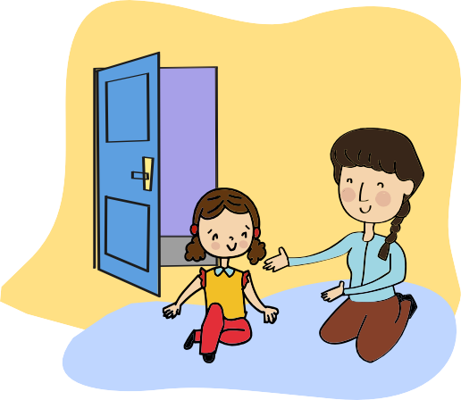 En el Perú, los sistemas de comunicación

validados para las personas con sordoceguera son los siguientes: En el Perú (2), los sistemas de comunicación validados para las personas con sordoceguera son los siguientes:



a) Los Sistemas Alfabéticos:



Sistema Dactilológico: representar las letras del alfabeto adoptando las formas y postura con las manos.

Visual – Táctil: se realiza el deletreo normal y la persona con sordoceguera coge la mano de la persona que realiza en deletreo.

Escritura en letra mayúscula: se escribe con el dedo índice la letra mayúscula script en la palma de la persona con sordoceguera.

2 por Resolución Ministerial Nº 0636-2011-ED de fecha 28 de agosto de 2012 se Validan sistemas de comunicación alternativos de las personas sordociegas, identificados por el Grupo de Trabajo constituido por la R.M. Nº 0636-2011-ED.





b) Los Sistemas no Alfabéticos:



Lengua de Señas Visuales: las palabras y frases se representan en señas que son, también, utilizadas por la comunidad sorda.

Lengua de Señas Táctiles: se realiza las señas de manera normal y la persona con sordoceguera coge las manos a la persona que realiza las señas.



c) Los Sistemas basados en Lengua Oral:

* Lengua Oral Adaptada o Habla Amplificada: se habla elevando la voz a la persona en el oído donde tenga más restos auditivos, también se hace a través de un sistema de radio en circuito cerrado.
* Lectura Labio facial: se le habla de manera pausada a la persona con sordoceguera que tenga restos visuales y que haya aprendido a leer el movimiento de los labios.
* Tadoma: la persona con sordoceguera coloca los dedos de una mano o de ambas sobre la boca, cara y garganta del interlocutor y siente a través de las vibraciones del habla, lo que se le está comunicando.



**3**

# ORIENTACIONES PARA LA ATENCIÓN A ESTUDIANTES CON SORDOCEGUERA

## 3.1 Con respecto al acceso a la información



Usar el residuo visual y/o auditivo durante la realización de las actividades de Aprendo en casa, dado que representa los sentidos básicos para la adquisición de aprendizajes, comunicación, lenguaje y desplazamiento. Asimismo, se debe tener en cuenta la influencia del entorno sobre la persona con sordoceguera en cuanto la iluminación y la ubicación respecto a la fuente sonora o visual, etc.

Brindar información a la niña, niño o adolescente con sordoceguera a través del sistema de comunicación que emplea, ya sea mediante palabras, alfabeto dactilológico (ver anexo), Lengua de Señas Peruana, tablillas de comunicación, gestos, movimientos de las manos, escritura en letras mayúsculas en la palma de la mano (3), entre otros.

Conocer qué persona, sea un profesional y/o un familiar, conoce el sistema de comunicación del estudiante con sordoceguera y facilita la relación y la comunicación entre esta y su entorno (educativo y social). Esta persona nos brindará información relevante que se debe considerar para los ajustes pertinentes a las actividades de Aprendo en casa.

Considerar que el sentido del tacto será la vía vital y principal para acceder a la in- formación y establecer relaciones, ello debe tenerse en cuenta en la realización de las actividades de Aprendo en casa.

3 Se “dibujan” las letras del alfabeto en mayúsculas en la palma de la mano de la persona con sordoceguera con el dedo índice. Se debe realizar una pausa entre palabra y palabra.

## 3.2 Con respecto a las estrategias pedagógicas

* Dar indicaciones respecto a la necesidad de establecer un orden de las actividades del día a día de la niña, niño o adolescente a través de un horario (objetos de referencia), ello le permitirá estructurar el tiempo, pedir cosas e incrementar su comunicación. En este horario se debe considerar realizar las actividades de Aprendo en casa.
* Establecer los espacios en el hogar según las actividades que corresponde realizar en ellas, es decir, se duerme en el cuarto, se come en el comedor, se cepilla los dientes en el baño, etc. Ello implica destinar un espacio para realizar las actividades de Aprendo en casa. Asimismo, los objetos deben mantenerse en un mismo sitio, ello permitirá que la niña, niño o adolescente pueda pedir las cosas o tomarlas por sí solo, brindándole mayor seguridad.
* Sugerir introducir signos que anticipen las actividades que se realizarán, sean de aseo personal, vestimenta, alimentación, escolares, etc., para ello se pueden utilizar objetos de referencia. Por ejemplo: anticiparle el baño tocando el jabón o el rollo del papel higiénico, anticiparle las actividades escolares dándole su punzón, entre otros.
* Anticipar a la niña, niño o adolescente lo que va a suceder, con quién va a suceder y cuándo va a suceder, a través del sistema de comunicación que utilice. Se pueden emplear objetos de referencia como apoyo. Además, anticiparle los pasos que realizará en las actividades de Aprendo en casa para que el estudiante sepa la secuencia.
* Considerar que inicialmente serán pocas personas quienes interactúen con la niña, niño o adolescente pues aprenderán a conocer su forma de comunicarse para que puedan responder a su comunicación y hacerle sentir que es comprendido.
* Promover en las actividades de Aprendo en casa la interacción con sus familias, a través del sistema de comunicación que tenga la niña, niño o adolescente con sordoceguera.
* Ajustar las actividades de Aprendo en casa para fomenten al máximo los restos auditivos y visuales, así como el uso de los otros sentidos (olfato, gusto y tacto).

## 3.3 Con respecto a los recursos adaptados

* Orientar a la familia respecto a la importancia de brindar a su niña, niño o adolescente oportunidades para explorar, hacer cosas por sí mismo, para equivocarse y aprender, y buscar soluciones a sus problemas.
* Explicar a la familia que todo intento comunicativo es valioso y debe tener una res- puesta, por ello, es importante que los miembros de la familia sean muy sensibles a cualquier intento de comunicación de la niña, niño o adolescente, dado que lo realizará a través de palabras, signos, gestos, la tensión del músculo, el movimiento de la mano, entre otros.
* Orientar respecto a que es necesario que la niña, niño o adolescente sepa con quién se encuentra en cada momento, mediante una seña o signo especial de la persona que lo acompaña.
* Promover la importancia de establecer actividades diarias que favorezcan el vínculo entre la persona sordociega y los miembros de su familia, evitando así el aislamiento y pérdida de motivación.
* Anticipar al estudiante la actividad que se va a realizar brindándole la información necesaria, según el sistema de comunicación que tenga. Asimismo, durante la actividad, transmitir el contenido lingüístico de la información y también lo correspondiente al entorno, esto último de la manera más objetiva.
* Explicar a la familia que su niña, niño o adolescente puede tener ocasiones en las que no desee realizar alguna actividad. En esos casos es preferible no insistir y cambiar de actividad.
* Orientar a la familia respecto a la importancia del desarrollado de intereses y capacidades para que su niña, niño o adolescente ocupe su tiempo libre en actividades gratificantes.
* Explicar a la familia la importancia que su niña, niño o adolescente con sordoceguera aprenda un sistema de comunicación, acorde a su condición, su cultura, su entorno socio-familiar.

La ilustración muestra a dos personas sentadas frente a frente, en actitud de conversación. A la izquierda hay un hombre mayor, calvo con cabello canoso en los costados, que viste un suéter verde y pantalón azul. Tiene una expresión amable y las manos extendidas, como si estuviera explicando algo o respondiendo.

Frente a él, a la derecha, está un hombre más joven, de cabello oscuro, vestido con un polo mostaza y pantalón marrón. También tiene una expresión amistosa, está inclinado ligeramente hacia adelante y extiende una mano hacia el otro, como quien hace una pregunta o muestra interés.

Ambos están sentados en sillas sencillas con respaldo, separados por una mesa cuadrada de madera clara. La escena transmite diálogo, escucha activa y confianza entre generaciones o personas en una conversación significativa.

## 3.4 Con respecto al trabajo con familias

* Orientar a la familia respecto a la importancia de brindar a su niña, niño o adolescente oportunidades para explorar, hacer cosas por sí mismo, para equivocarse y aprender, y buscar soluciones a sus problemas.
* Explicar a la familia que todo intento comunicativo es valioso y debe tener una respuesta, por ello, es importante que los miembros de la familia sean muy sensibles a cualquier intento de comunicación de la niña, niño o adolescente, dado que lo realizará a través de palabras, signos, gestos, la tensión del músculo, el movimiento de la mano, entre otros.
* Orientar respecto a que es necesario que la niña, niño o adolescente sepa con quién se encuentra en cada momento, mediante una seña o signo especial de la persona que lo acompaña.
* Promover la importancia de establecer actividades diarias que favorezcan el vínculo entre la persona sordociega y los miembros de su familia, evitando así el aislamiento y pérdida de motivación.
* Anticipar al estudiante la actividad que se va a realizar brindándole la información necesaria, según el sistema de comunicación que tenga. Asimismo, durante la actividad, transmitir el contenido lingüístico de la información y también lo correspondiente al entorno, esto último de la manera más objetiva.
* Explicar a la familia que su niña, niño o adolescente puede tener ocasiones en las que no desee realizar alguna actividad. En esos casos es preferible no insistir y cambiar de actividad.
* Orientar a la familia respecto a la importancia del desarrollado de intereses y capacidades para que su niña, niño o adolescente ocupe su tiempo libre en actividades gratificantes.
* Explicar a la familia la importancia que su niña, niño o adolescente con sordoceguera aprenda un sistema de comunicación, acorde a su condición, su cultura, su entorno socio-familiar.

# ANEXO

ALFABETO DACTILOLÓGICO

El alfabeto dactilológico es un sistema de comunicación que emplean con personas con sordoceguera que han desarrollado el lenguaje oral. Algunas personas lo utilizan como sistema de comunicación habitual y otras como sistema de apoyo.

Cada letra del alfabeto se representa mediante una posición de la mano y de los de- dos. El mensaje se deletrea sobre la palma de la mano y se realiza una pausa entre las palabras. La velocidad de ejecución y la realización o no de pausas entre palabras vendrá dada por el dominio que tenga la persona sordociega del sistema.

No se emplean tildes ni signos de puntuación, sólo se utiliza el signo de interrogación y admiración porque brindan información importante para la comprensión y contexto. Requiere buena capacidad de síntesis para comprender la palabra y las frases, y una buena discriminación táctil.

La imagen muestra el alfabeto dactilológico para personas sordociegas, también conocido como alfabeto manual táctil. Este sistema se basa en la representación de cada letra del abecedario mediante una forma específica de colocar los dedos o hacer contacto con la mano de la otra persona. Está diseñado para ser percibido a través del tacto, permitiendo la comunicación con personas que tienen pérdida combinada de visión y audición.

Cada letra del alfabeto —desde la A hasta la Z, incluyendo las letras CH, LL, Ñ y RR— está representada con una fotografía en blanco y negro de dos manos: una que actúa como base y otra que forma o marca la letra sobre ella. Las manos están colocadas sobre un fondo negro, con la letra correspondiente escrita arriba de cada imagen.

Este tipo de alfabeto se utiliza principalmente en el sistema dactilológico táctil, donde una persona sordociega puede recibir el mensaje sintiendo las letras una por una sobre su mano.

Cabe precisar que algunas personas con sordoceguera utilizan el sistema dactilológico co-visual o en el aire, según los restos visuales que tengan.